ピア･サポート
フラッシュカード
（B4かA3に拡大プリント・アウトして
切り取って使用）

仲間・友だち 支える・助ける

仲間や友だち同士が、
お互いに支え合い、助け合う

周りの人を
大切にする
自分を
大切にする

授業中、ボケーっとする
眠くなる
部屋の掃除をしない
前の席に座る、ノートを取る
自分の顔をつねる
家で友達と宿題をする
約束をする

何か買い忘れる
テスト前になると、
今までに読んだ漫画が読みたくなる

家の鍵を忘れて外に出る

ポスター
２年生ピアの目標

自分と向き合い、
自分を管理できるようになろう！

第1回
模造紙①

テーマ 誰でもできる
セルフ･コントロール

目 標 セルフ･コントロールの
基本的考えを理解しよう

今日の学習
- 確認
- 今日の学習の説明
- 知るⅠ「性格のせいじゃない」
- 知るⅡ「自分の行動を変える
自分の行動」
- まとめ
- 振り返り用紙

掲示用プリント①
のび男君…？どうして？？？

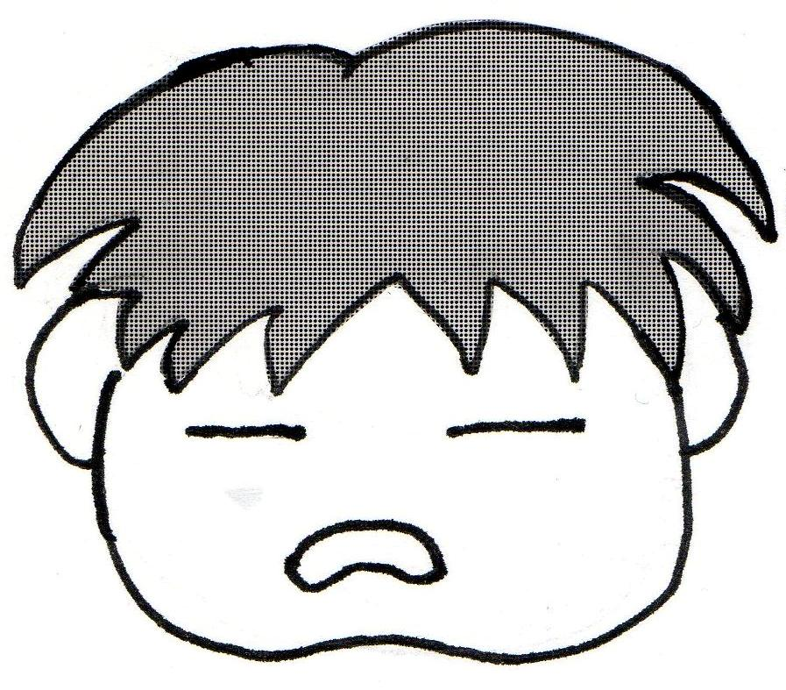

授業中に
ボケーっとしている。
話しかけても上の空。

何が原因なのかな？
プリントA（表）

2年 組：氏名
おやおや？ピアのび男君が授業中に様子がおかしいよ？どうしてだろう？

授業中に
ボケーっとしている。
話しかけても上の空。 のび男君

問題．のび男君は、どうしてこのような行動をしているのだろうか？
下の の中に考えられる原因を書きましょう。

⇒ 基本的考えその１．「 のせいじゃない！」

【解説】先生の説明を聞いて、なぜ「性格のせいではない」と考えるべきなのか書きましょう。
- もし、原因を性格のせいにしてしまうと、

だから と、変化が難しくなる。
② もし、原因を性格のせいにしてしまうと、

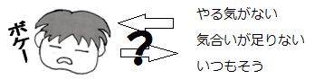
原因が 、無駄な議論になってしまう（本当の原因が分からない）。
プリントA（裏）
基本的考えその２．「Aという は、Bという を する」
（Ａいう行動をすれば、Ｂという直したい行動や、困った行動は起こらない）
行動 A ⇒ 行動 B を改善する
前の席に座る、ノートを取る ⇒ 授業中、ボケーっとする
自分の顔をつねる ⇒ 眠くなる
家で友達と宿題をする約束をする ⇒ 部屋の掃除をしない

問題．次のような直したい行動や困った行動というBは、どのようなAという行動で改善する
ことができますか？Bという行動が起こらないようにするためのAの行動を考えましょう。

- A１ → 買い物で何か買い忘れる。
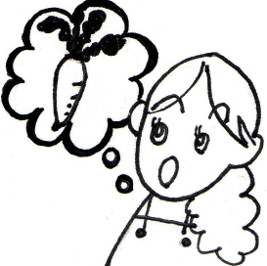
あ！また大根
買い忘れた。

- A２ → テスト前になると今までに読んだ

漫画が読みたくなる。
でも読みたい～
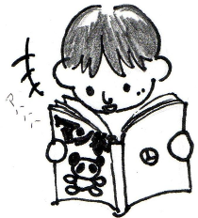
勉強しなきゃ～

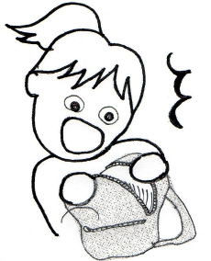
- A３ → 家の鍵を忘れて外に出る。
あ、家の鍵、忘れた !!
どうしよ

年 月 日
第１回振り返り用紙
★今日の授業を振り返って…★
今日のテーマは「誰でもできるセルフ･コントロール」でした。

２年 組 番 氏名

１．今日の授業に楽しく参加することができましたか。当てはまるものひとつに○をつけましょう。
１．とても楽しかった
２．まあまあ楽しかった
３．あまり楽しくなかった
４．全く楽しくなかった

２．今日の授業で学習したこと(セルフ・コントロールの基本的考え)は、普段の生活でもできると思いますか。当てはまるものひとつに○をつけましょう。
１．とてもできると思う
２．まあまあできると思う
３．あまりできないと思う
４．全くできないと思う

３．今日の授業で学習したこと(セルフ・コントロールの基本的考え)を、普段の生活でも考えてみたいと思いますか。当てはまるものひとつに○をつけましょう。
１．とてもしてそう思う
２．まあまあそう思う
３．あまりそう思わない
４．全くそう思わない

４．今日の授業で新しく学んだこと、思ったこと、考えたことなどを自由に書きましょう。

年 月 日
第１号
なかよし新聞社＆ 中学校

年 月 日、 中学校２年生の教室で、第1回ピア・サポート（中2版）の授業が行われました。
今回の授業では、「セルフ･コントロール」の基本的考えについて２つのことを学習しました。

基本的考えその１．セルフ・コントロールが できるかできないか は、性格のせいではない。

自分が直したいと思っている行動や、良くないと思っている行動をうまく変えることができないのは
“自分がダメなせいなんだ”“自分が○○な性格だからだ”と性格のせいにしてしまうと、
それ以上自分が進歩することを自分で止めてしまうことになります。

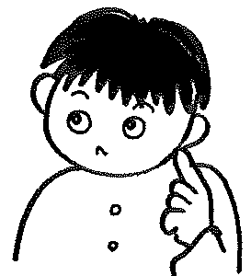
また、もしも性格のせいにしてしまうと「○○な性格だから、できない」のか、
「できないから、○○な性格だと思われてしまう」のか…。どちらが本当の原因か
わからなくなってしまいます。このような考え方を循環論法と言います。
循環論法では何が正しいのか、決めることができず、
考えても意味がなくなってしまいます。
言いたいことが言えないから
僕は弱虫…？
い…
僕は弱虫だから
言いたいことが言えない…？

循環論法
基本的考えその２．
「Aという行動は、Bという行動を改善する！」
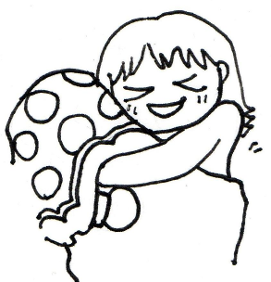
（直したいこと、困っていること）

セルフ・コントロールは、その人の性格でできたりできなかったりするのではなく、自分の行動を変える“もう1つの自分の行動”で行うことができます。例えば、夜になるとどうしてもお菓子が食べたくなるならば、お菓子のない部屋に行き眠ってしまえばお菓子を食べるという行動は起こりません。
イライラして物に八つ当たりしたいときには、自分の布団を思いっきりギューっと抱きしめる行動にすれば、その間は何も壊さなくてすみます。

誰にでもうまくいかないこと、思うようにできないことがあります。けれど、それであきらめたり、投げやりに
なったりするのではなく、Ａという行動で、Ｂという行動を改善していきましょう。その積み重ねがあなた
自身を成長させるのです。
みんなの感想コーナー

チャレンジ･プリント

２年 組：氏名

次のような場面で、どのようなA行動をすればB行動を改善する（起こらないようにする）ことができますか？考えて書きだしてみましょう。
A行動 B行動
１． A１ → Ｂ１ 夕飯前に間食する。
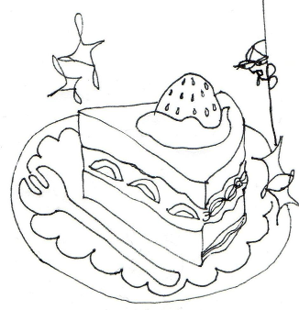
んー今食べたら。
ご飯食べられなくなりそう。

２． A２ → Ｂ２ 試験中にテレビを観る。

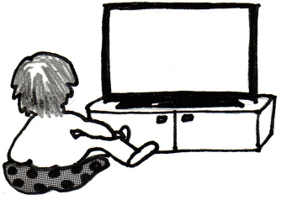
全く試験勉強してないけど…このテレビ番組毎週見ているんだよね…どうしよ。

３． A３ → Ｂ３ 最近、通学路に苦手な
大きな犬を見ると
身体が固まっちゃう。

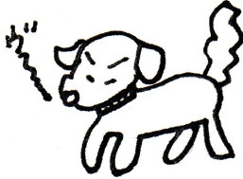
犬がいる。怖くて進めない。

